# TRƯỜNG CAO ĐẲNG FPT POLYTECHNIC

**---🙠**🕮**🙢---**



**DỰ ÁN MẪU**

**(Ngành: Thiết kế website)**

**<<Website về sinh vật biển Black Salt>>**

|  |  |
| --- | --- |
| **Giảng viên hướng dẫn:** | Đỗ Thị Tuyết Mai |
| **Sinh viên thực hiện:** | Phạm Đình Nam – PH51746 |

***Hà Nội – 2024***

**NHẬN XÉT CỦA GIẢNG VIÊN**

……………………………………………………………………………………………………………………………………………………………………………………………………………………………………………………………………………………………………………………………………………………………………………………………………………………………………………………………………………………………………………………………………………………………………………………………………………………………………………………………………………………………………………………………………………………………………………………………………………………………………………………………………………………………………………………………………………………………………………………………………………………………………………………………………………………………………………………………………………………………………………………………………………………………………………………………………………………………………………………………………………………………………………………………………………………………………………………………………………………………………………………………………………………………………………………………………………………………………………………………………………………………………………………………………………………………………………………………………………………………………………………………………………………………………………………………………………………………………………………………………………………………………………………………………………………

Giáo viên hướng dẫn ký, ghi rõ họ tên

**NHẬN XÉT CỦA HỘI ĐỒNG PHẢN BIỆN**

……………………………………………………………………………………………………………………………………………………………………………………………………………………………………………………………………………………………………………………………………………………………………………………………………………………………………………………………………………………………………………………………………………………………………………………………………………………………………………………………………………………………………………………………………………………………………………………………………………………………………………………………………………………………………………………………………………………………………………………………………………………………………………………………………………………………………………………………………………………………………………………………………………………………………………………………………………………………………………………………………………………………………………………………………………………………………………………………………………………………………………………………………………………………………………………………………………………………………………………………………………………………………………………………………………………………………………………………………………………………………………………………………………………………………………………………………………………………………………………………………………………………………………………………………………………

HĐ phản biện ký, ghi rõ họ tên

Mục lục

TRƯỜNG CAO ĐẲNG FPT POLYTECHNIC 0

PHẦN 1. GIỚI THIỆU CHUNG 6

1. 1 Giới thiệu đề tài 6

1.1.1 Lý do chọn đề tài 6

1.1.2 Mục đích làm đề tài 7

1.1.3. Hệ thống tương tự 8

1.1.4 Đối tượng sử dụng hệ thống 9

1.2 Thành viên tham gia dự án 9

1.3 Các công cụ và công nghệ sử dụng 9

1.3.1 Các công cụ 9

1.3.2 Các công nghệ 10

PHẦN 2. KHẢO SÁT HỆ THỐNG 11

2.1 Danh sách tác nhân (actor) 11

2.2 Danh sách các use case 12

2.3 Mô hình hệ thống tổng quát (Use case model) 12

2.4 Đặc tả Use case 13

2.4.1 Use case Đăng nhập 13

2.4.2 Use case: Bình Luận 13

2.5 Ma trận phân quyền chức năng 14

PHẦN 3. PHÂN TÍCH HỆ THỐNG 15

3.1 Biểu đồ hoạt động chức năng đăng nhập 15

PHẦN 4. THIẾT KẾ HỆ THỐNG 16

4.1 Thiết kế kiến trúc hệ thống 16

4.2. Thiết kế giao diện front end 16

4.2.1 Giao diện người dùng 16

4.2.1 Thiết kế giao diện backend 16

PHẦN 5. XÂY DỰNG CƠ SỞ DỮ LIỆU 17

5.1 Cơ sở dữ liệu 17

5.2 Chi tiết các bảng 17

5.2.1 Bảng category 17

CHƯƠNG 6: KIỂM THỬ - TRIỂN KHAI HỆ THỐNG 18

6.1 Kiểm thử 18

6.2 Triển khai hệ thống 18

6.2.1 Yêu cầu phần cứng – phần mềm 18

6.2.2 Hướng dẫn cài đặt 18

PHẦN 7. KẾT LUẬN 19

7.1 Thời gian phát triển dự án 19

7.2 Mức độ hoàn thành dự án 19

7.3 Những khó khăn rủi ro gặp phải và cách giải quyết 19

7.4 Những bài học rút ra sau khi làm dự án 19

7.5 Kế hoạch phát triển trong tương lai 19

**LỜI MỞ ĐẦU**

**Chào mừng bạn đến với Black Salt!**

Tôi hân hạnh giới thiệu đến bạn nguồn thông tin phong phú và đáng tin cậy về các loài cá trên khắp thế giới. Tại Black Salt, tôi đam mê khám phá và chia sẻ kiến thức về các loài cá, từ những loài cá phổ biến bạn thường thấy đến những loài hiếm và kỳ lạ.

**Tại Focean, bạn sẽ tìm thấy:**

* **Hồ sơ chi tiết về các loài cá:** Mỗi loài cá đều được mô tả chi tiết về đặc điểm, môi trường sống, và hành vi.
* **Thông tin về môi trường biển:** Những bài viết chuyên sâu về hệ sinh thái dưới nước và tầm quan trọng của việc bảo vệ môi trường biển.
* **Cập nhật tin tức và nghiên cứu:** Thông tin mới nhất từ các nghiên cứu khoa học về cá và môi trường sống của chúng.

Tôi tin rằng, với những thông tin mà Black Salt mang lại, bạn sẽ có thêm nhiều hiểu biết và niềm đam mê với thế giới đầy màu sắc và kỳ diệu của các loài cá. Hãy cùng chúng tôi khám phá và bảo vệ vẻ đẹp thiên nhiên này.

**GIẢI THÍCH THUẬT NGỮ**

|  |  |  |
| --- | --- | --- |
| STT | Thuật ngữ | Giải thích |
| 1 | Front-end | Phần front-end của một trang web là phần tương tác với người dùng, là một sự kết hợp của HTML, CSS, và JavaScript được điều khiển bởi trình duyệt máy tính của bạn. |
| 2 | Back-end | Bao gồm quá trình xử lý các dữ liệu request ở phía server và quá trình nhào nặn trên trình ứng dụng server (application) để tạo ra gói trả lời response gửi trả về cho client. Cụ thể là cần truy xuất phần thông tin nào từ database. |
| 3 | Validate form | Dữ liệu trong đó phải theo đúng chuẩn mà ứng dụng của bạn có thể xử lý. |
| 4 | HTML | Ngôn ngữ đánh dấu siêu văn bản được sử dụng để tạo cấu trúc và nội dung cho trang web. HTML định nghĩa các phần tử như tiêu đề, đoạn văn, liên kết, hình ảnh, và nhiều hơn nữa. |
| 5 | CSS | Ngôn ngữ dùng để mô tả giao diện và cách trình bày của một tài liệu viết bằng HTML. CSS kiểm soát cách trang web hiển thị trên các thiết bị và kích thước màn hình khác nhau. |
| 6 | PHP | Là một ngôn ngữ lập trình kịch bản mã nguồn mở được phát triển để viết các ứng dụng web phía máy chủ (server-side). PHP được nhúng trực tiếp vào mã HTML, giúp cho việc tạo ra các trang web động trở nên dễ dàng hơn. |
| 7 | SQL | Là ngôn ngữ chuẩn để truy vấn và quản lý dữ liệu trong các hệ quản trị cơ sở dữ liệu quan hệ (RDBMS). SQL được sử dụng để thực hiện các thao tác như chèn, cập nhật, xóa và truy vấn dữ liệu trong cơ sở dữ liệu. |

# PHẦN 1. GIỚI THIỆU CHUNG

## **1. 1 Giới thiệu đề tài**

### **1.1.1 Lý do chọn đề tài**

Chọn đề tài về trang web thông tin cá có thể mang lại nhiều lợi ích và cơ hội phát triển. Dưới đây là một số lý do chính để lựa chọn đề tài này:

1. **Nhu cầu thông tin phong phú:** Có rất nhiều người đam mê và quan tâm đến cá, từ người nuôi cá cảnh đến những người nghiên cứu về sinh vật biển. Một trang web cung cấp thông tin chi tiết và chính xác về các loài cá sẽ đáp ứng nhu cầu tìm hiểu và mở rộng kiến thức của họ.
2. **Giáo dục và bảo tồn:** Một trang web về thông tin cá có thể đóng vai trò quan trọng trong việc giáo dục cộng đồng về sự đa dạng sinh học và tầm quan trọng của việc bảo vệ môi trường biển. Điều này có thể thúc đẩy ý thức bảo vệ các loài cá và hệ sinh thái của chúng.
3. **Tạo cộng đồng:** Một trang web thông tin về cá có thể trở thành một nơi để những người có cùng sở thích và đam mê gặp gỡ, trao đổi kinh nghiệm và kiến thức. Tạo ra một cộng đồng trực tuyến có thể giúp gắn kết những người có cùng mối quan tâm và thúc đẩy sự phát triển của lĩnh vực này.
4. **Phát triển thương mại:** Với thông tin chi tiết về các loài cá, trang web có thể thu hút các doanh nghiệp liên quan như cửa hàng cá cảnh, nhà sản xuất thiết bị nuôi cá, hoặc tổ chức nghiên cứu. Điều này có thể mở ra cơ hội hợp tác và phát triển kinh doanh.
5. **Tính bền vững:** Đề tài về cá có liên quan đến nhiều khía cạnh bền vững như bảo vệ môi trường, sử dụng tài nguyên hiệu quả và giáo dục cộng đồng về bảo vệ hệ sinh thái. Một trang web về thông tin cá có thể thúc đẩy các giá trị này và góp phần vào sự phát triển bền vững.
6. **Khả năng mở rộng:** Khi đã xây dựng được một cơ sở dữ liệu vững chắc và thu hút được sự quan tâm của người dùng, bạn có thể mở rộng trang web bằng cách thêm các tính năng mới như diễn đàn, blog, video hướng dẫn hoặc thậm chí là một cửa hàng trực tuyến bán các sản phẩm liên quan đến cá.

Chọn đề tài về trang web thông tin cá không chỉ giúp bạn tạo ra một nguồn tài nguyên quý giá cho cộng đồng mà còn mở ra nhiều cơ hội phát triển trong nhiều lĩnh vực khác nhau.

**Biểu đồ thống kê**

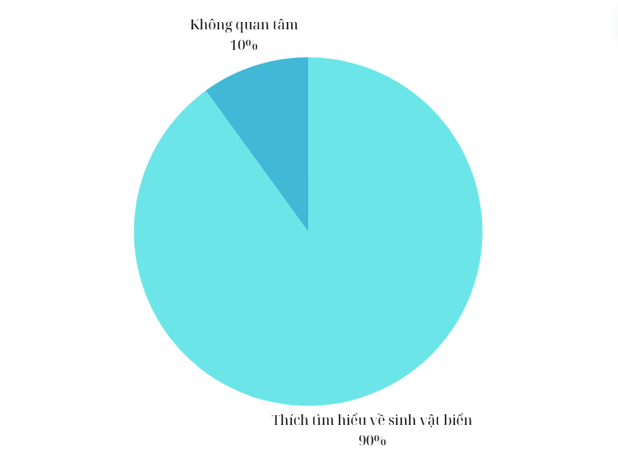

### **1.1.2 Mục đích làm đề tài**

Làm đề tài về trang web sinh vật biển không chỉ mang lại lợi ích giáo dục và bảo tồn mà còn mở ra nhiều cơ hội phát triển kinh doanh và nâng cao kỹ năng công nghệ. Nó có thể trở thành một nguồn tài nguyên quý giá cho cộng đồng và góp phần vào sự nghiệp bảo vệ môi trường biển.

### **1.1.3. Hệ thống tương tự**

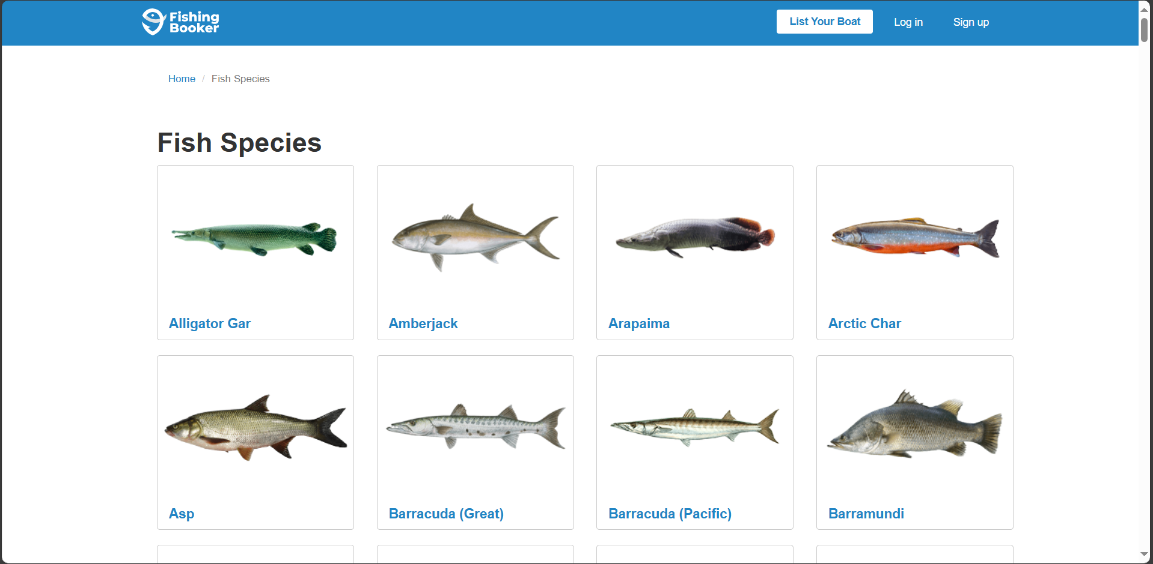

Ưu điểm:

* **Đa dạng lựa chọn**: Cung cấp nhiều loại hình câu cá, từ câu cá thể thao đến câu cá giải trí.
* **Dễ sử dụng**: Giao diện thân thiện, dễ tìm kiếm và đặt chỗ.
* **Đánh giá và nhận xét**: Có các đánh giá từ người dùng trước, giúp người dùng mới có cái nhìn tổng quan.
* **Thông tin chi tiết**: Mô tả chi tiết về các chuyến đi, thuyền và hướng dẫn viên.
* **Bảo mật và thanh toán an toàn**: Hỗ trợ các phương thức thanh toán an toàn và bảo mật thông tin cá nhân.

Nhược điểm:

* **Chi phí cao**: Một số chuyến đi có thể khá đắt đỏ, không phù hợp với mọi ngân sách.
* **Khả năng phục vụ**: Đôi khi có thể bị hạn chế về số lượng chuyến đi ở các khu vực ít phổ biến.
* **Đánh giá không đầy đủ**: Một số đánh giá có thể không phản ánh chính xác chất lượng dịch vụ.
* **Thời gian chờ**: Có thể gặp phải tình trạng chờ đợi lâu trong các mùa cao điểm.

### **1.1.4 Đối tượng sử dụng hệ thống**

* **Người câu cá chuyên nghiệp**: Tìm kiếm thông tin chi tiết về các loại cá, điều kiện câu cá và kỹ thuật.
* **Người mới bắt đầu**: Tìm hiểu về các loại cá phổ biến và mẹo câu cá.
* **Khách du lịch**: Lựa chọn các chuyến đi câu cá theo hướng dẫn viên tại các điểm du lịch.
* **Nhà nghiên cứu và sinh viên**: Tìm hiểu thông tin khoa học và môi trường sống của các loài cá.

## **1.2 Thành viên tham gia dự án**

* Phạm Đình Nam – PH51746

## **1.3 Các công cụ và công nghệ sử dụng**

### **1.3.1 Các công cụ**

|  |  |  |
| --- | --- | --- |
| **Draw.io** | **Laragon** | **Google** **meet** |
| **Visual Studio Code** |  |  |

### **1.3.2 Các công nghệ**

|  |  |  |
| --- | --- | --- |
| **HTML/CSS** | **Laragon** | **MySQL** |
| **Javascript** |  |  |

# PHẦN 2. KHẢO SÁT HỆ THỐNG

## **2.1 Danh sách tác nhân (actor)**

|  |  |  |
| --- | --- | --- |
| STT | Tên actor | Nhiệm vụ |
| 1 | Khách | * Là những người có thể vào xem website,… |
| 2 | Hướng dẫn viên câu cá | * Đăng ký và cung cấp thông tin về dịch vụ câu cá. * Quản lý lịch trình và đặt chỗ của khách hàng. |
| 3 | Quản trị viên | * Quản lý nội dung trang web, bao gồm thông tin về các loài cá, bài viết hướng dẫn, và đánh giá người dùng. * Giám sát và xử lý các vấn đề kỹ thuật, bảo mật của trang web |
| 4 | Nhà nghiên cứu và chuyên gia | * Cung cấp và cập nhật thông tin khoa học về các loài cá và môi trường sống của chúng. * Viết bài viết chuyên sâu và hướng dẫn kỹ thuật câu cá. |
| 5 | Nhà phát triển | * Xây dựng và duy trì hệ thống trang web, đảm bảo tính năng hoạt động mượt mà. * Cập nhật và phát triển thêm tính năng mới theo nhu cầu của người dùng. |

## **2.2 Danh sách các use case**

|  |  |  |
| --- | --- | --- |
| STT | Tên UseCase | Ý nghĩa/ ghi chú |
| 1 | Đăng nhập |  |
| 2 | Bình luận |  |
| 3 | Đăng nhập admin |  |

## **2.3 Mô hình hệ thống tổng quát (Use case model)**

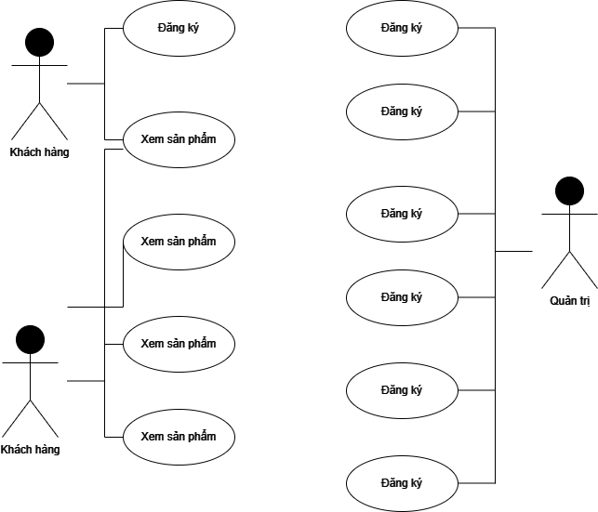

## **2.4 Đặc tả Use case**

### **2.4.1 Use case Đăng nhập**

|  |  |
| --- | --- |
| Tên use case: Đăng nhập | |
| Mô tả chung | Dùng để đăng nhập vao hệ thống |
| Tác nhân chính | Thành viên, Quản trị |
| Tiền điều kiện | Có tài khoản |
| Luồng sự kiện | B1. Click vào nút đăng nhập trên giao diện, hiển thị form đăng nhập  B2. Gõ user, pass vào  B3. Kiểm tra xem user và pass có đúng không  + Nếu đúng: sẽ đăng nhập thành công và chuyển về trang chủ  + Nếu sai: Báo user và pass không hợp lệ |
| Hậu điều kiện | Đăng nhập thành công or không đăng nhập được |

### **2.4.2 Use case: Bình Luận**

|  |  |
| --- | --- |
| Tên use case: Bình luận | |
| Mô tả chung | Dùng để bình luận sản phẩm |
| Tác nhân chính | Thành viên, Quản trị |
| Tiền điều kiện | Bình luận thành công về sản phẩm trên website |
| Luồng sự kiện | B1. Người dùng truy cập trang web:   * Người dùng đăng nhập vào tài khoản của mình.   B2. Truy cập trang bài viết hoặc thông tin cá:   * Người dùng tìm và mở bài viết hoặc trang thông tin về loài cá mà họ muốn bình luận.   B3. Nhập bình luận:   * Người dùng nhập bình luận vào ô bình luận.   B4. Gửi bình luận:   * Người dùng nhấn nút "Gửi" để đăng bình luận.   B5. Xác nhận và hiển thị:   * Hệ thống xác nhận bình luận đã được gửi. * Bình luận của người dùng được hiển thị ngay lập tức dưới bài viết hoặc trang thông tin. |
| Hậu điều kiện | Đăng nhập thành công or không |

### **2.4.3 Use case: Đăng nhập admin**

|  |  |
| --- | --- |
| Tên use case: Bình luận | |
| Mô tả chung | Dùng để đăng nhập vao quản trị hệ thống |
| Tác nhân chính | Thành viên, Quản trị |
| Tiền điều kiện | Đăng nhập thành công vào website quản trị |
| Luồng sự kiện | B1. Click vào nút đăng nhập trên giao diện, hiển thị form đăng nhập  B2. Gõ user, pass vào  B3. Kiểm tra xem role của user có giá trị gì  + Nếu =0: Không phải admin và sẽ không hiện chức năng đăng nhập quản trị  + Nếu =1: Hiển trị chức năng cho người dùng để đăng nhập admin |
| Hậu điều kiện | Đăng nhập thành công or không |

## **2.5 Ma trận phân quyền chức năng**

|  |  |  |  |  |
| --- | --- | --- | --- | --- |
| STT | Chức năng (UC) | Khách | Thành viên | Quản trị |
| 1 | Đăng nhập |  | v | v |
| 2 | Bình luận |  | v | v |
| 3 | Đăng nhập admin |  |  | v |

# PHẦN 3. PHÂN TÍCH HỆ THỐNG

<vẽ biểu đồ activity –>

## **3.1 Biểu đồ hoạt động chức năng đăng nhập**

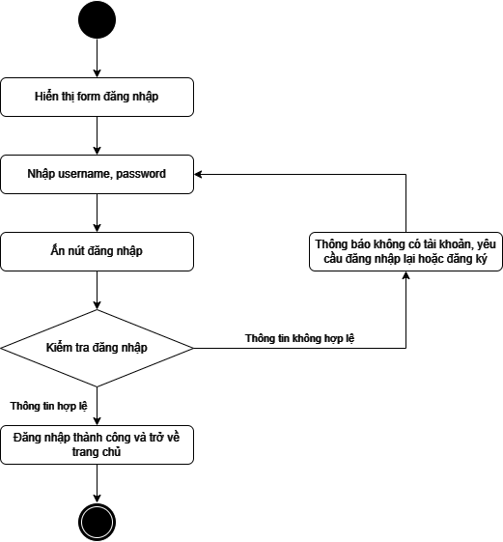

# PHẦN 4. THIẾT KẾ HỆ THỐNG

## **4.1 Thiết kế kiến trúc hệ thống**

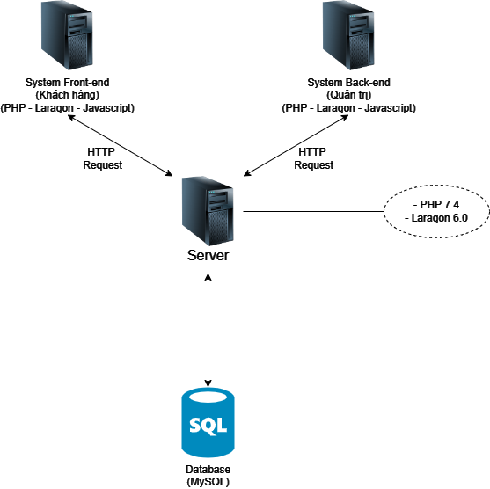

**Uses**

## **4.2. Thiết kế giao diện front end**

### **4.2.1 Giao diện người dùng**

* + Slider

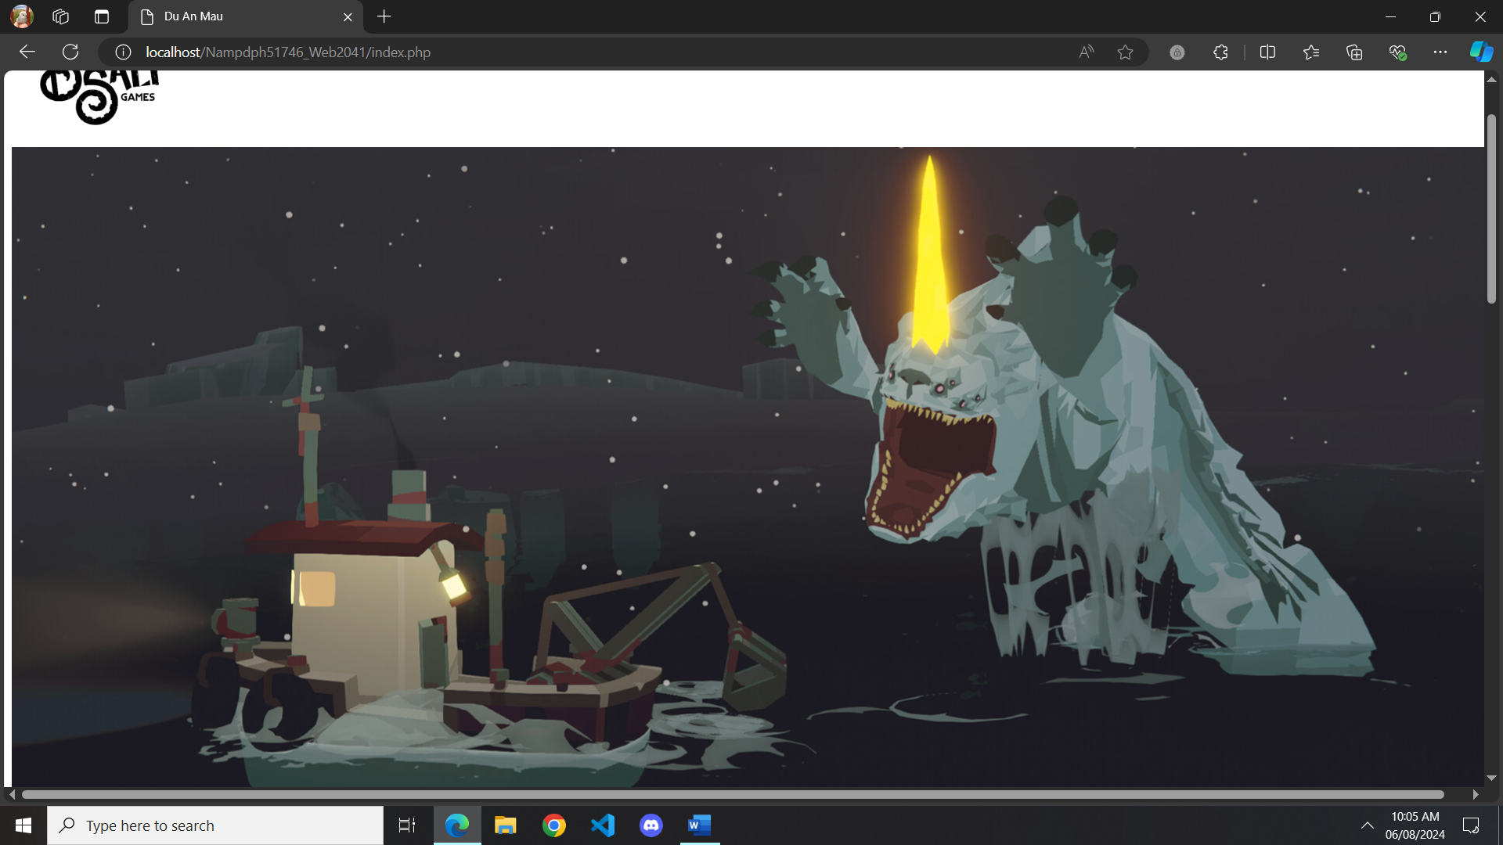

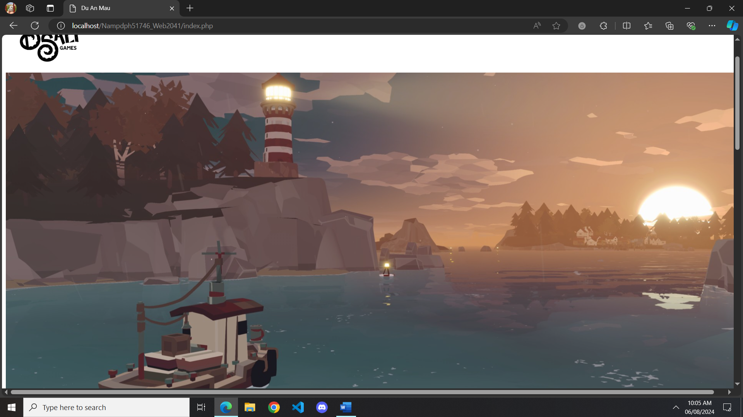

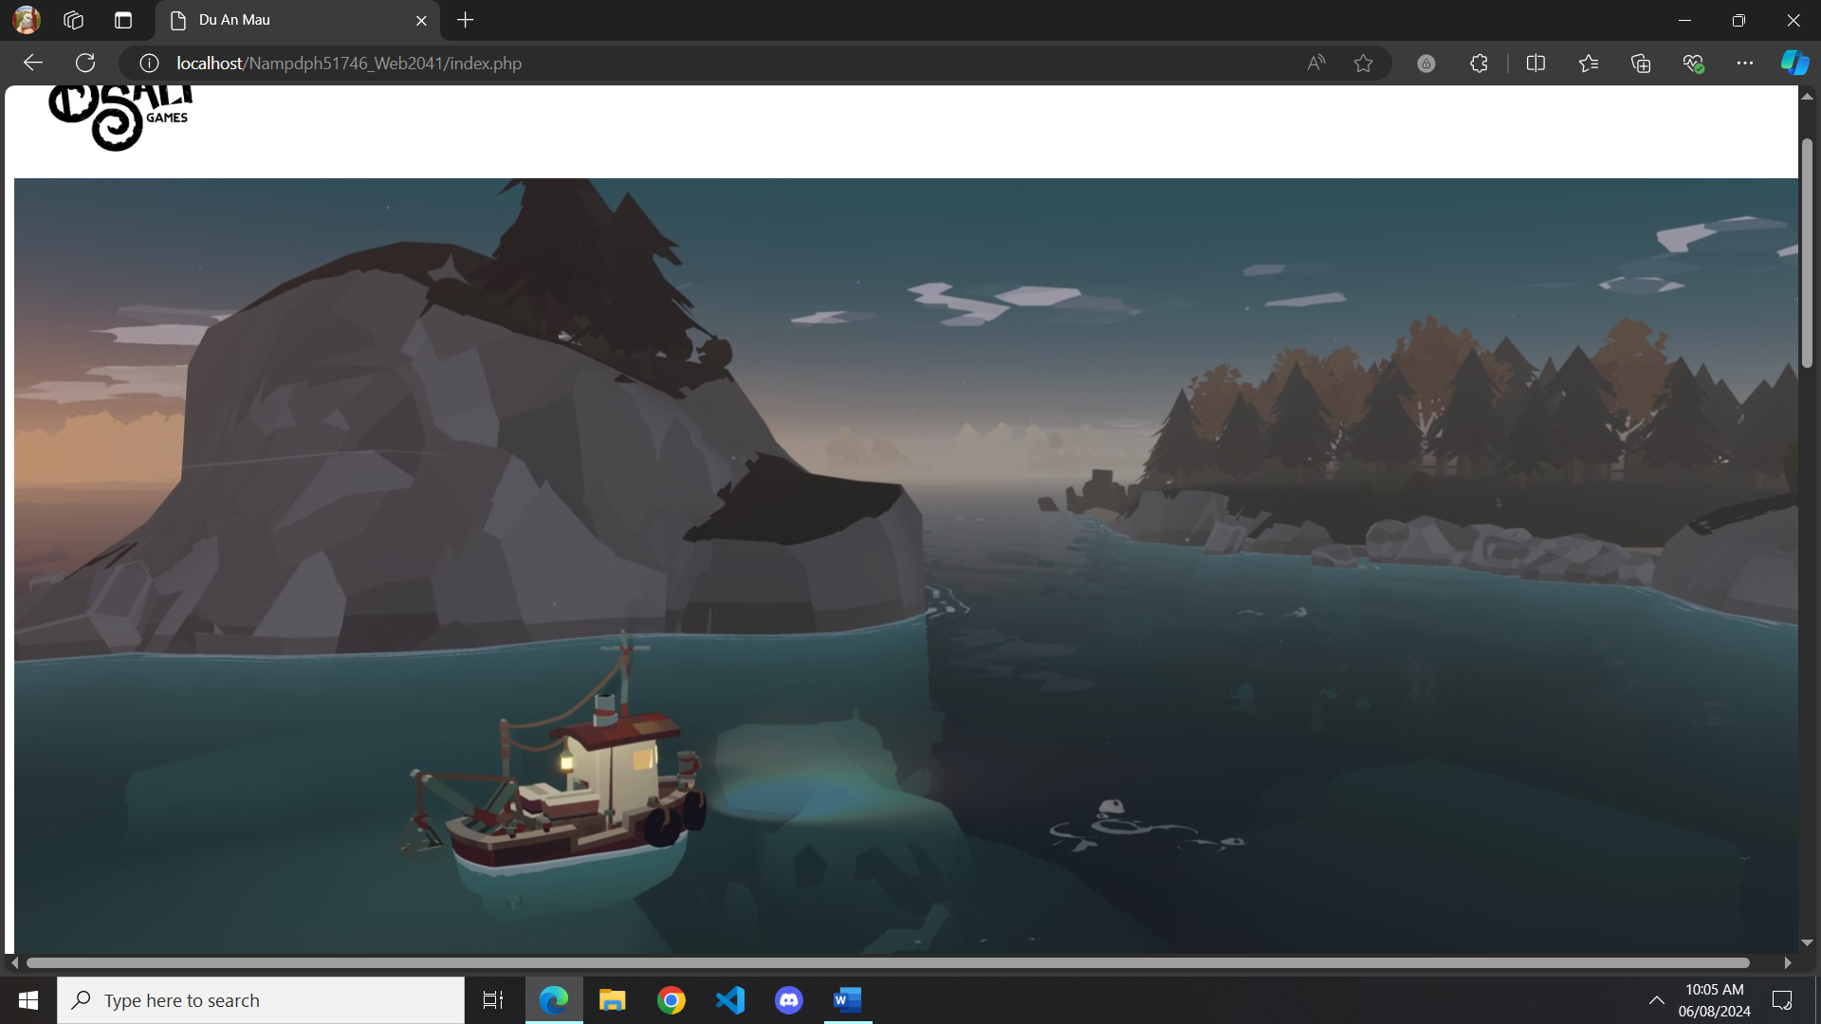

* + Top sản phẩm yêu thích dựa vào view

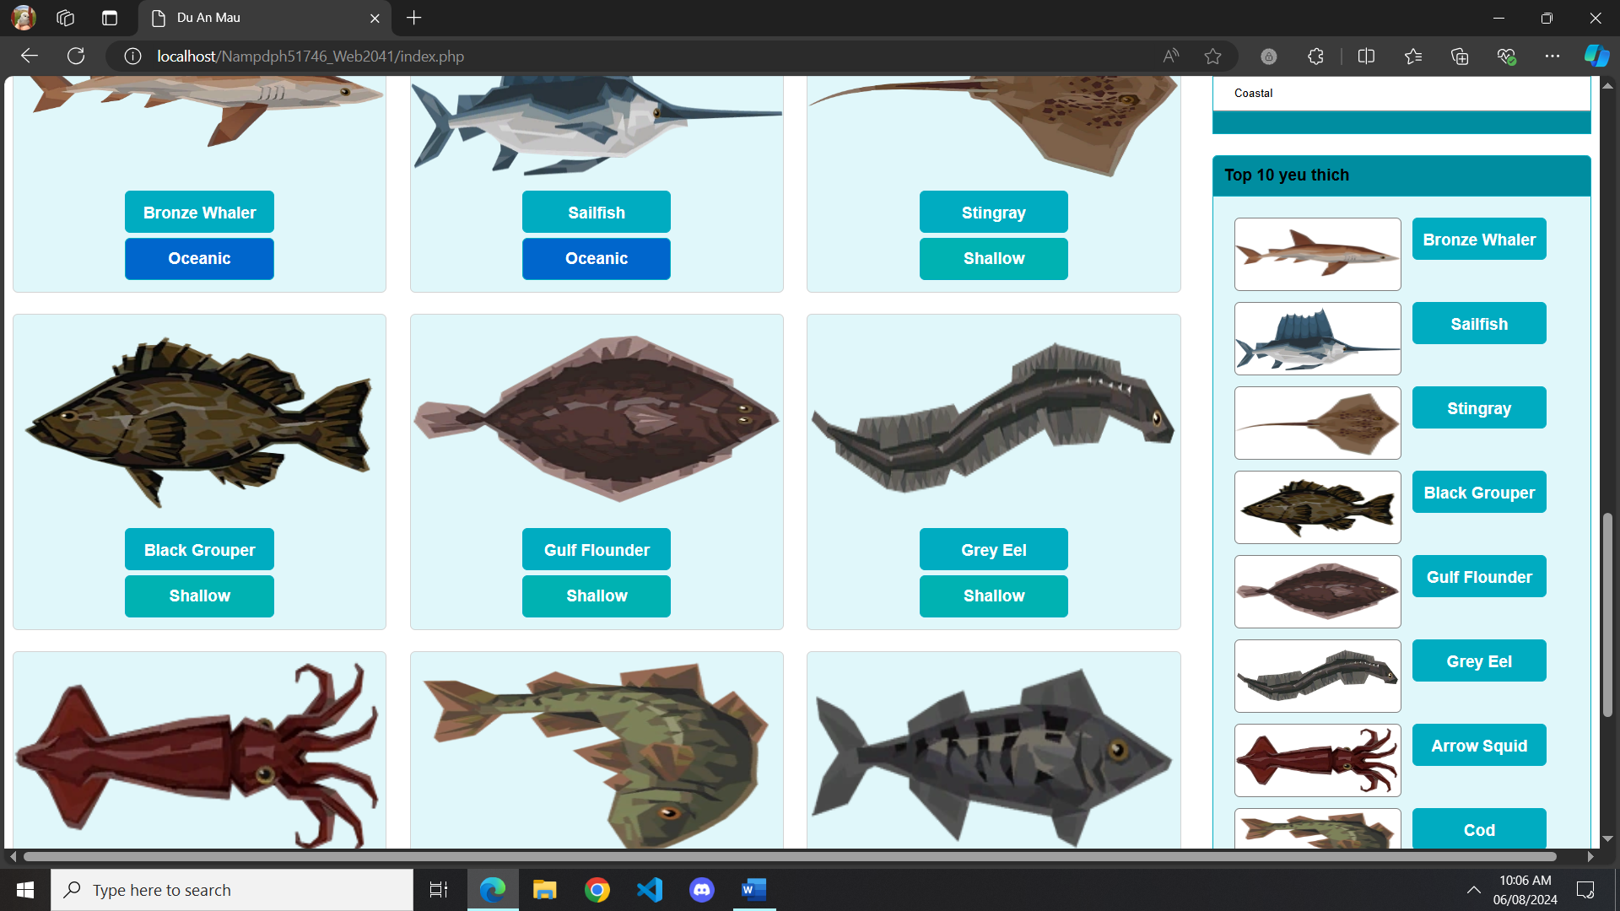

* + Danh mục

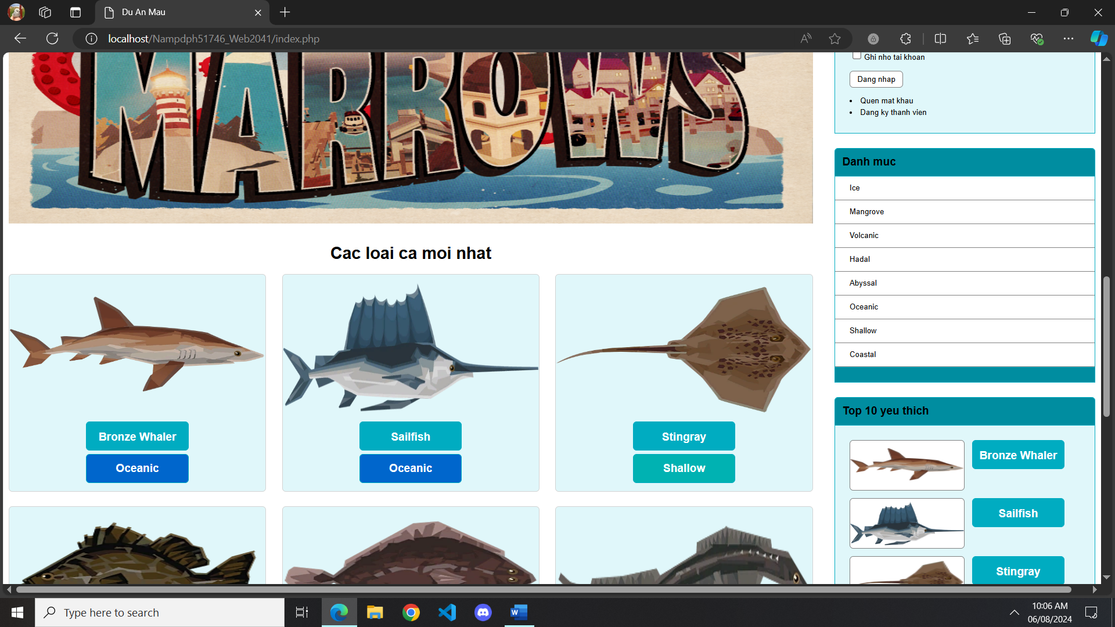

* + Sản phẩm theo danh mục

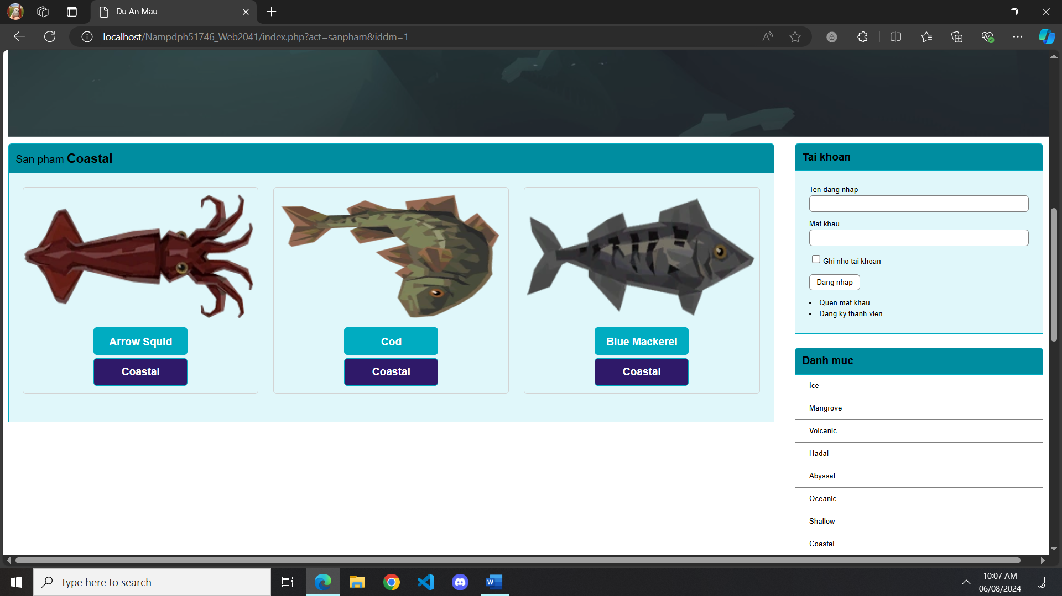

* + Chi tiết sản phẩm

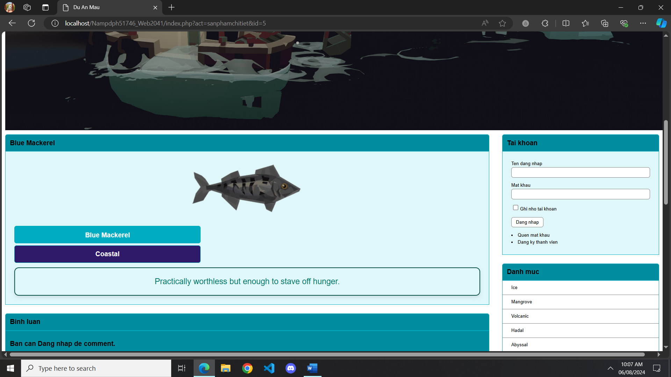

* + Sản phẩm liên quan

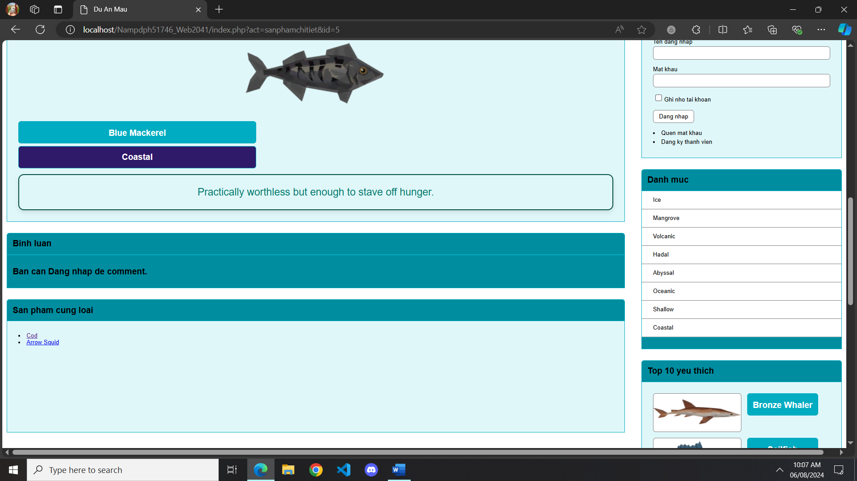

* + Tìm kiếm sản phẩm

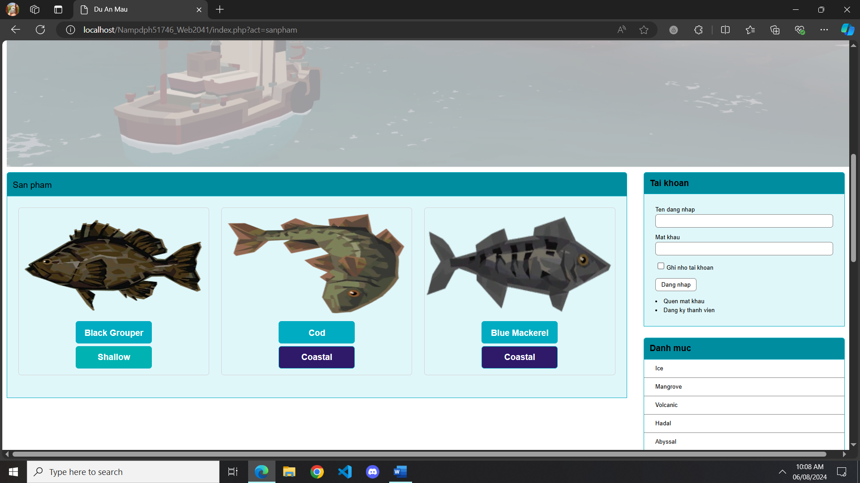

* + Đăng ký / Đăng nhập / Đăng xuất

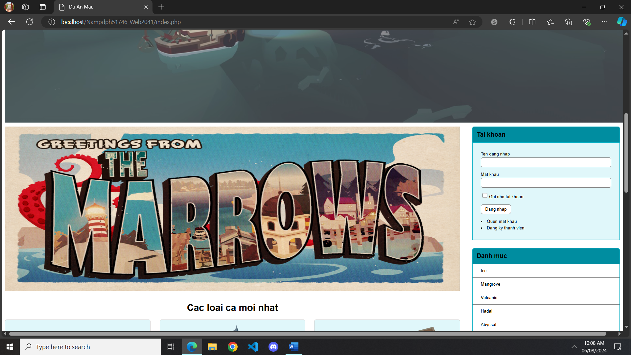

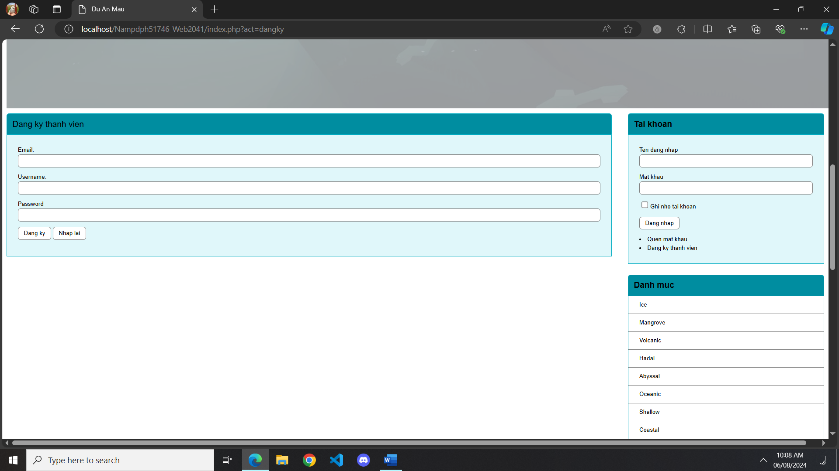

### **4.2.1 Thiết kế giao diện backend**

* + Đăng nhập/ Đăng xuất

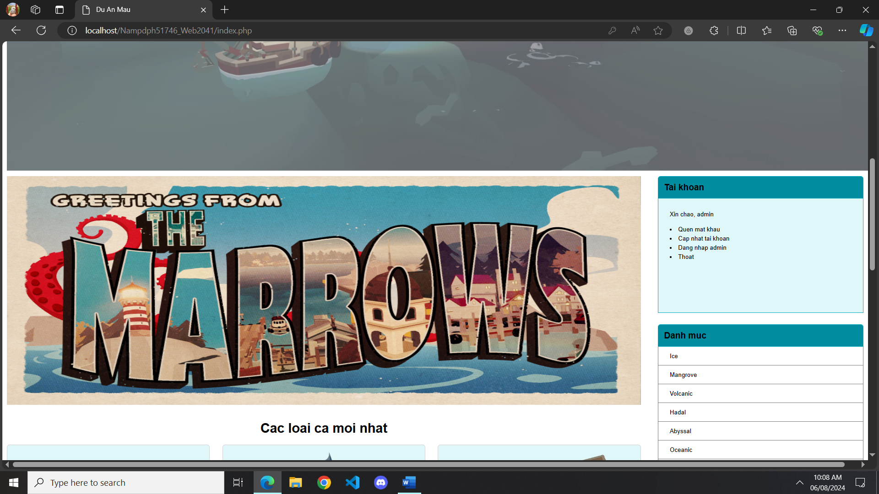

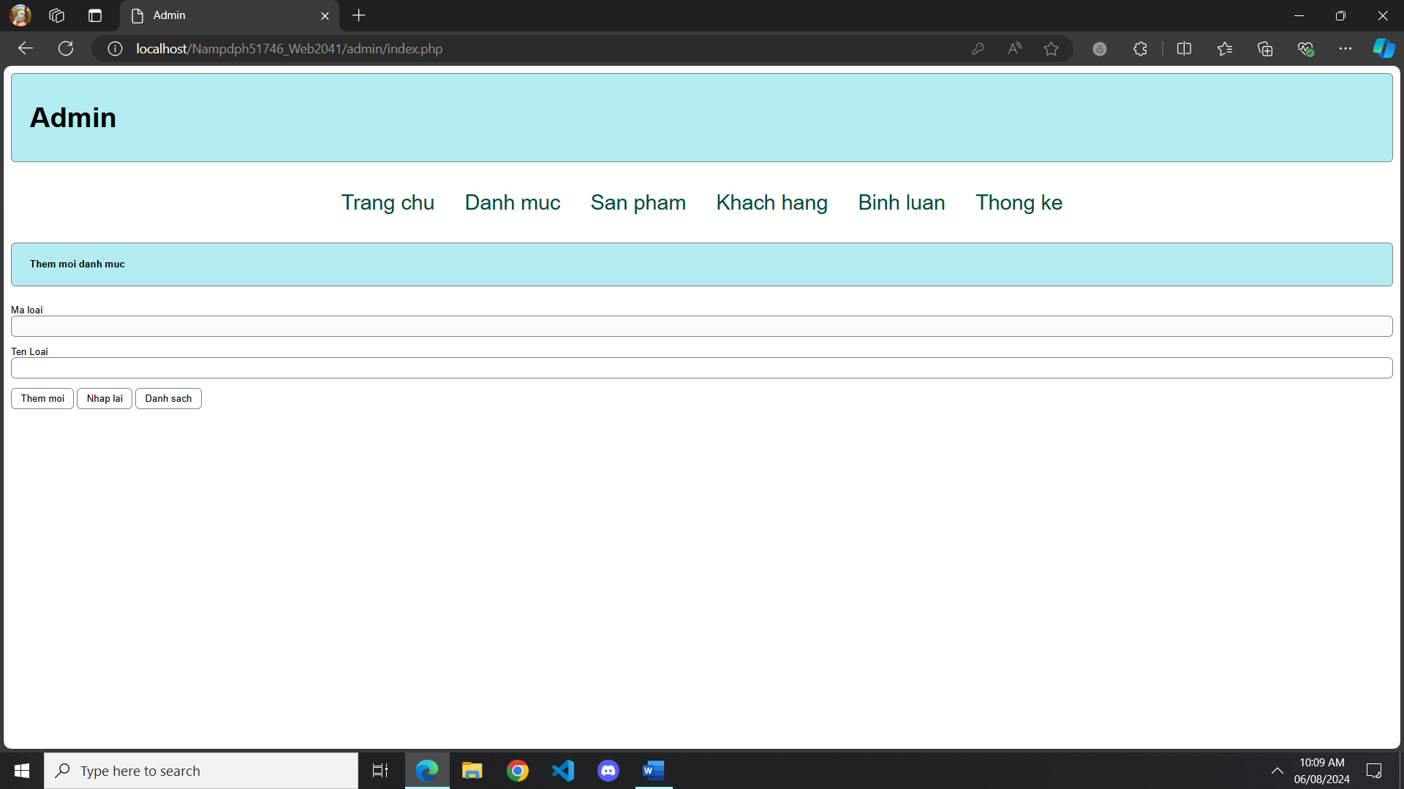

* + Quản trị danh mục



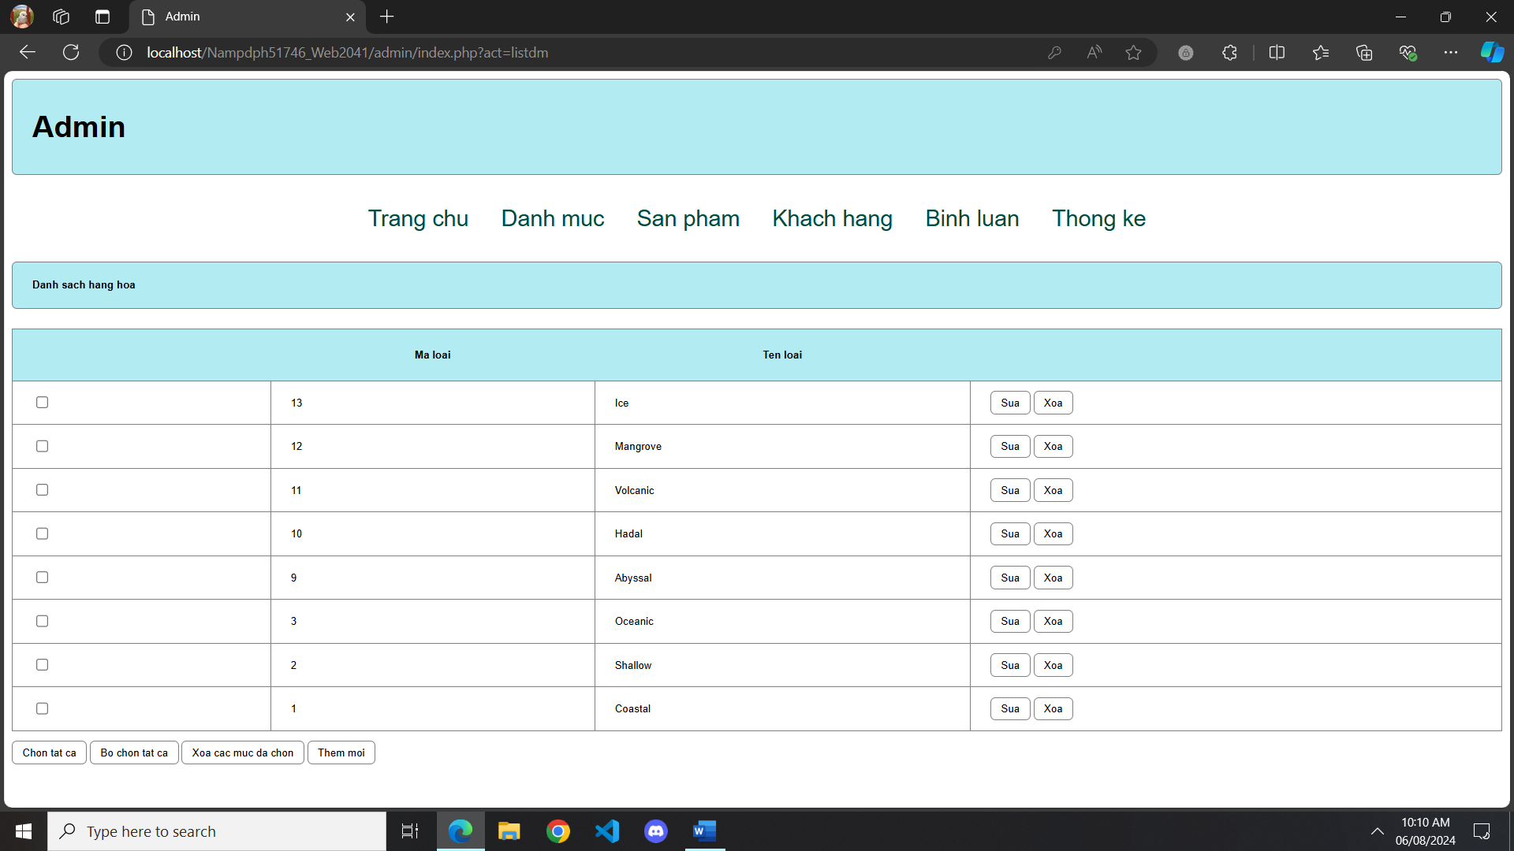

* + Quản trị sản phẩm

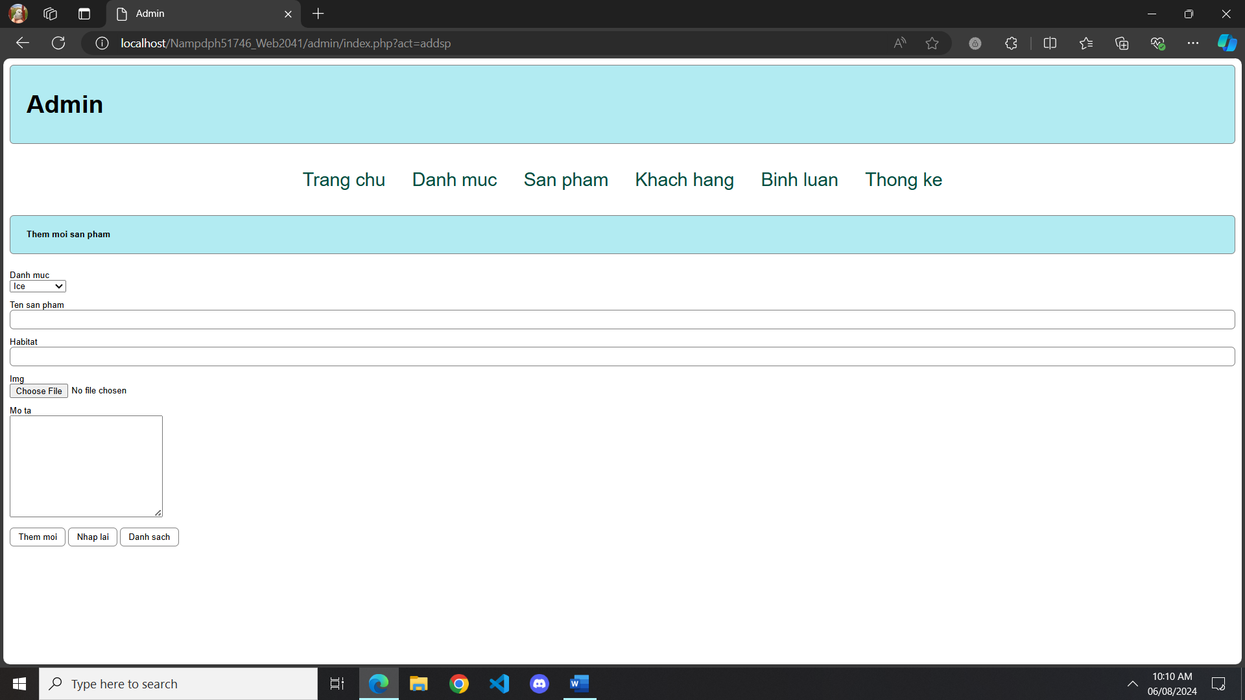

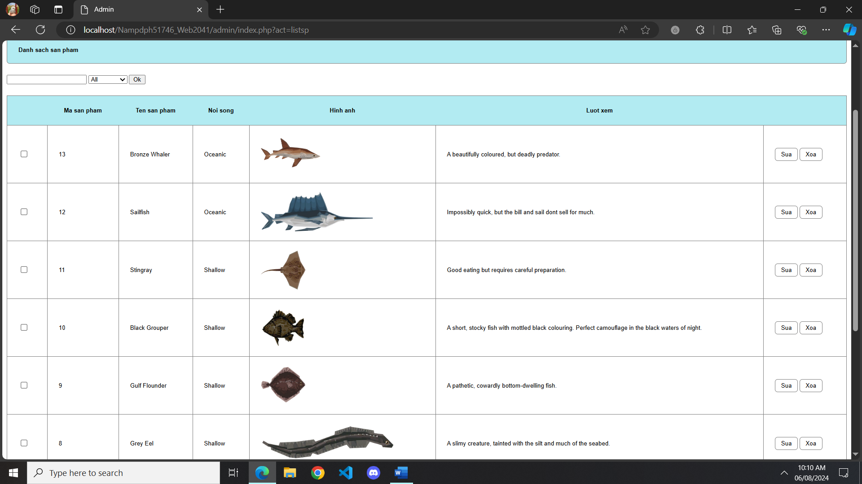

* + Quản trị tài khoản

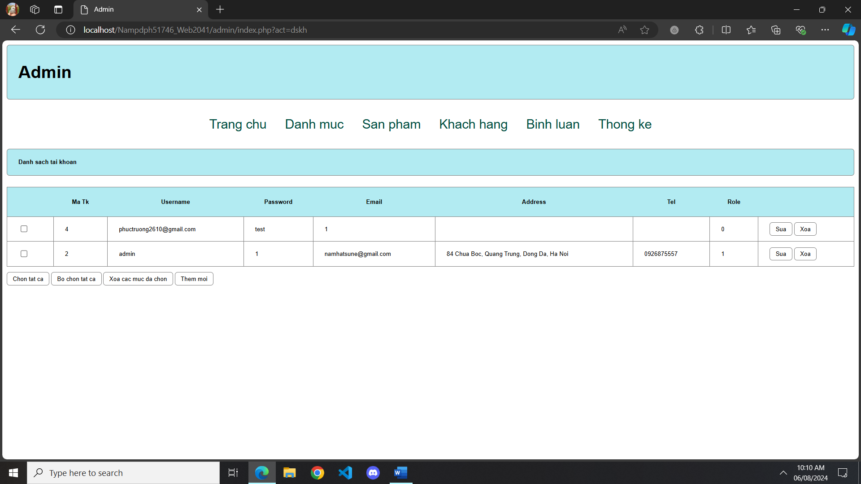

* + Quản trị comment

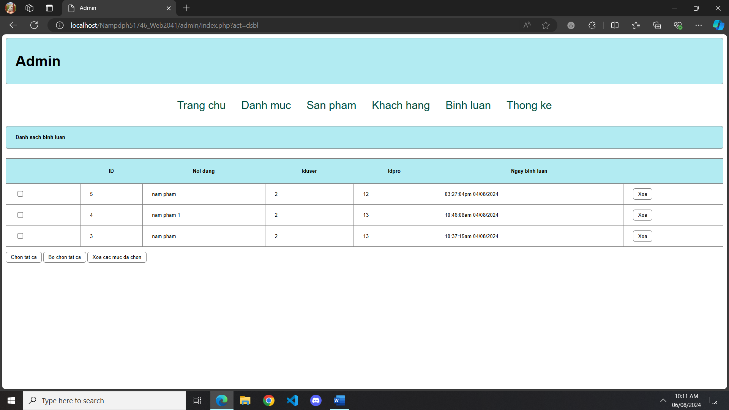

* + Quản trị thống kê

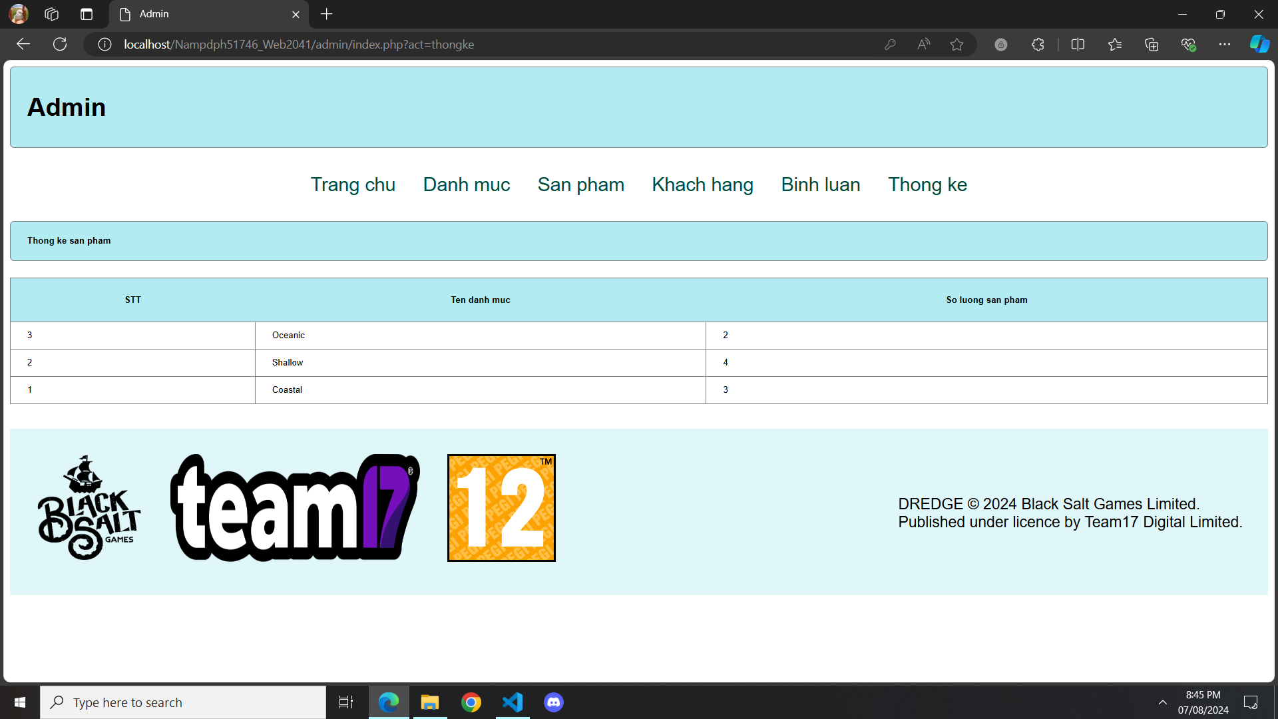

# PHẦN 5. XÂY DỰNG CƠ SỞ DỮ LIỆU

## **5.1 Cơ sở dữ liệu**

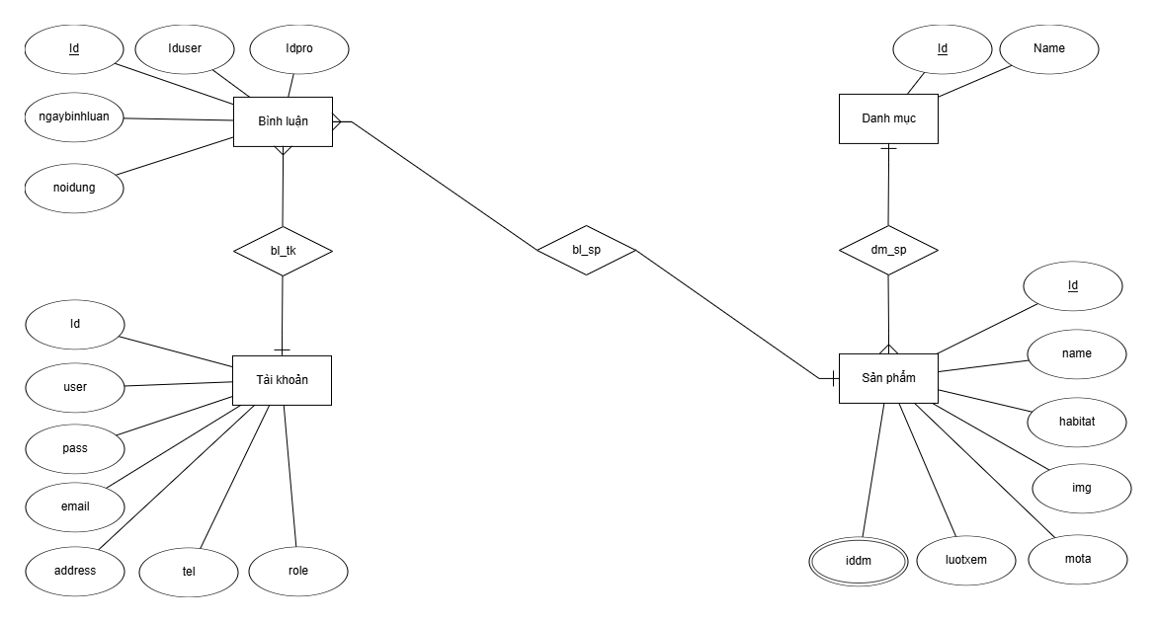

## **5.2 Chi tiết các bảng**

### **5.2.1 Bảng category**

|  |  |  |  |  |  |  |
| --- | --- | --- | --- | --- | --- | --- |
| **No.** | **Name** | **Type** | **Length** | **Not null** | **Key** | **Ghi chú** |
| 1 | id | int |  | ✓ | PK | ID của thể loại |
| 2 | name | vachar | 255 | ✓ |  | Tên thể loại |

### **5.2.2 Bảng sản phẩm**

|  |  |  |  |  |  |  |
| --- | --- | --- | --- | --- | --- | --- |
| **No.** | **Name** | **Type** | **Length** | **Not null** | **Key** | **Ghi chú** |
| 1 | id | int |  | ✓ | PK | ID sản phẩm |
| 2 | name | vachar | 255 | ✓ |  | Tên thể loại |
| 3 | habitat | varchar | 255 | ✓ |  | Môi trường sống |
| 4 | img | varchar | 255 |  |  | Ảnh |
| 5 | mota | text |  |  |  | Mô tả sản phẩm |
| 6 | luotxem | int |  | ✓ |  | Lượt xem sản phẩm |
| 7 | iddm | int |  | ✓ | FK | Khoá ngoại |

### **5.2.3 Bảng tài khoản**

|  |  |  |  |  |  |  |
| --- | --- | --- | --- | --- | --- | --- |
| **No.** | **Name** | **Type** | **Length** | **Not null** | **Key** | **Ghi chú** |
| 1 | id | int |  | ✓ | PK | ID tài khoản |
| 2 | user | varchar | 50 | ✓ |  | Tên đăng nhập |
| 3 | pass | varchar | 50 | ✓ |  | Mật khẩu |
| 4 | email | varchar | 255 | ✓ |  | Email tài khoản |
| 5 | address | varchar | 255 |  |  | Địa chỉ người dùng |
| 6 | tel | varchar | 20 |  |  | Số điện thoại |
| 7 | role | tinyint |  | ✓ |  | Chức vụ |

### **5.2.4 Bảng bình luận**

|  |  |  |  |  |  |  |
| --- | --- | --- | --- | --- | --- | --- |
| **No.** | **Name** | **Type** | **Length** | **Not null** | **Key** | **Ghi chú** |
| 1 | id | int |  | ✓ | PK | ID bình luận |
| 2 | noidung | text |  | ✓ |  | Nội dung bình luận |
| 3 | iduser | int |  | ✓ |  | Người bình luận |
| 4 | idpro | int |  | ✓ |  | Sản phẩm được bình luận |
| 5 | ngaybinhluan | varchar | 30 | ✓ |  | Ngày bình luận |

# CHƯƠNG 6: KIỂM THỬ - TRIỂN KHAI HỆ THỐNG

## **6.1 Kiểm thử**

**TEST CASE: Chức năng đăng nhập**

Yêu cầu của form Login

Username:

- Không được để trống và có độ dài trong khoảng 3-30 ký tự

Password:

- Không được để trống và có độ dài trong khoảng 6-10 ký tự

Các message thông báo lỗi:

- Username không được để trống.

- Độ dài Username phải nằm trong khoảng 3 đến 30 ký tự.

- Password không được để trống.

- Độ dài Password phải nằm trong khoảng 6 đến 10 ký tự.

- Username đã nhập sai.

- Password đã nhập sai

Nhập đúng username + password sẽ chuyển user vào màn hình.

|  |  |  |  |  |  |  |  |
| --- | --- | --- | --- | --- | --- | --- | --- |
| **Step ID** | **Tên Test Case** | **Mô tả** | **Điều kiện tiêu đề** | **Mô tả các bước** | **Ngày kiểm thử** | **Kết quả mong đợi** | **Kết quả thực tế** |
| TCL_1 | Đăng nhập thành công | Kiểm tra đăng nhập thành công với thông tin tài khoản hợp lệ. | Người dùng đã đăng ký tài khoản với user và mật khẩu hợp lệ. | 1. Mở trang đăng nhập.  2. Nhập email hợp lệ vào trường "User"  3. Nhập mật khẩu hợp lệ vào trường "Mật khẩu".  4. Nhấn nút "Đăng nhập". | 05/07/2024 | Người dùng được chuyển hướng đến trang chủ hoặc trang bảng điều khiển, hiển thị thông báo đăng nhập thành công. | Người dùng được chuyển hướng đến trang chủ hoặc trang bảng điều khiển, hiển thị thông báo đăng nhập thành công. |
| TCL_2 | Đăng nhập thất bại với mật khẩu sai | Kiểm tra đăng nhập thất bại khi nhập mật khẩu không đúng. | Người dùng đã đăng ký tài khoản hợp lệ. | 1. Mở trang đăng nhập.  2. Nhập email hợp lệ vào trường "User"  3. Nhập mật khẩu hợp lệ vào trường "Mật khẩu".  4. Nhấn nút "Đăng nhập". | 05/07/2024 | Hiển thị thông báo lỗi "Password đã nhập sai". | Không hiển thị lỗi |

## **6.2 Triển khai hệ thống**

### **6.2.1 Yêu cầu phần cứng – phần mềm**

* CPU: Intel Core or Xeon 3GHz (or Dual Core 2GHz) or equal AMD CPU
* Cores: Single (Dual/Quad Core is recommended)
* RAM: 4 GB (6 GB recommended)
* Graphic Accelerators: nVidia or ATI with support of OpenGL 1.5 or higher
* Display Resolution: 1280×1024 is recommended, 1024×768 is minimum.

### **6.2.2 Hướng dẫn cài đặt**

* Đăng ký tên miền ( Ví dụ tên miền id.vn trên Inet miễn phí cho công dân 18 – 23 tuổi )

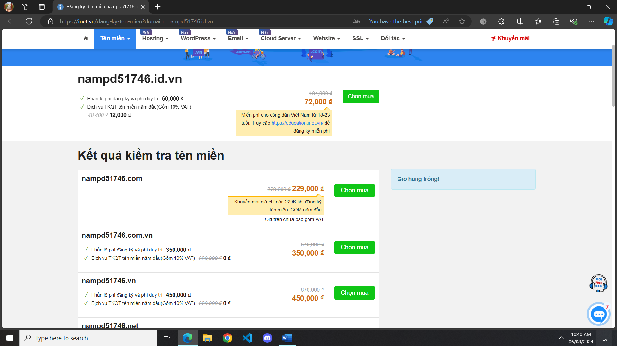

* Đăng ký dịch vụ hosting ( Có thể dùng hosting miễn phí hoặc trả phí )

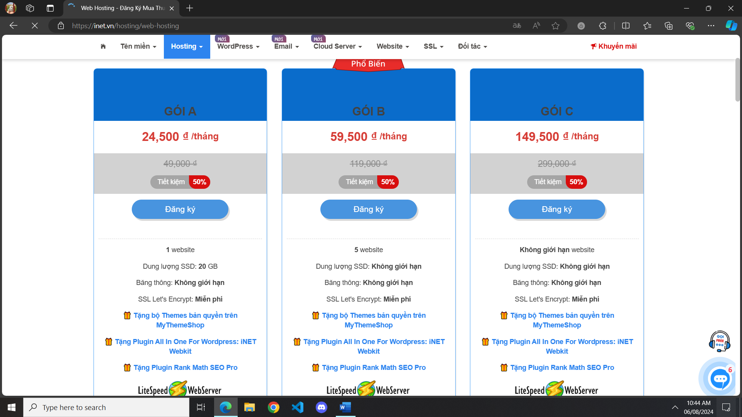

* Đăng nhập vào trang quản trị hosting sau khi hoàn thành

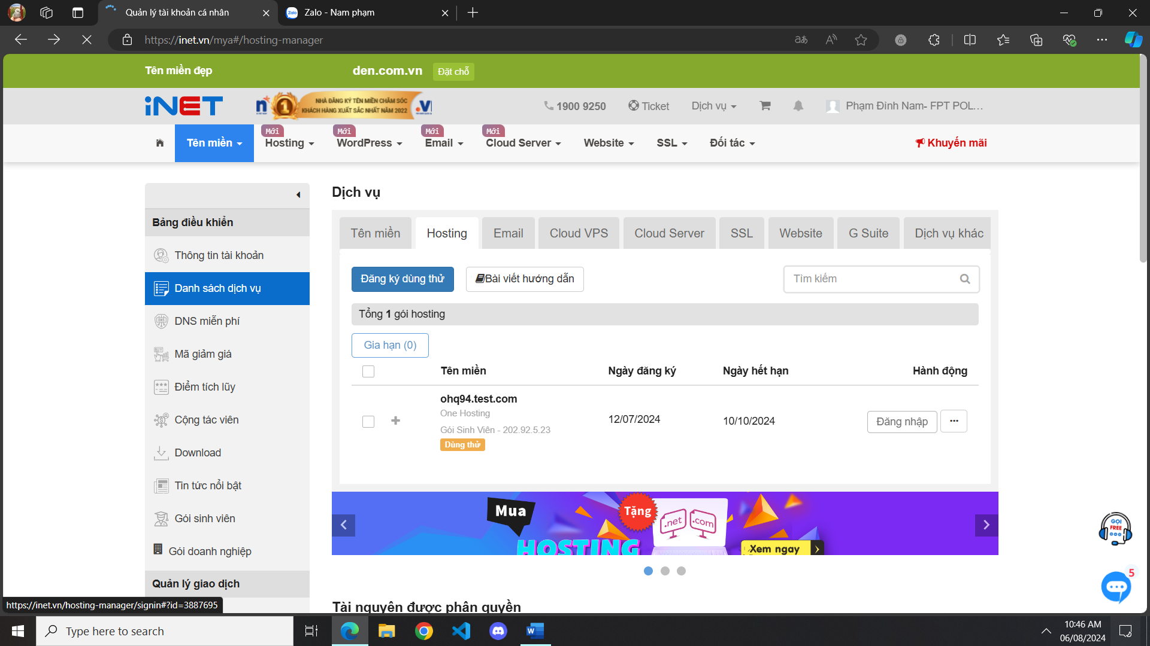

* Vào quản lí tập tin trong quản trị hosting

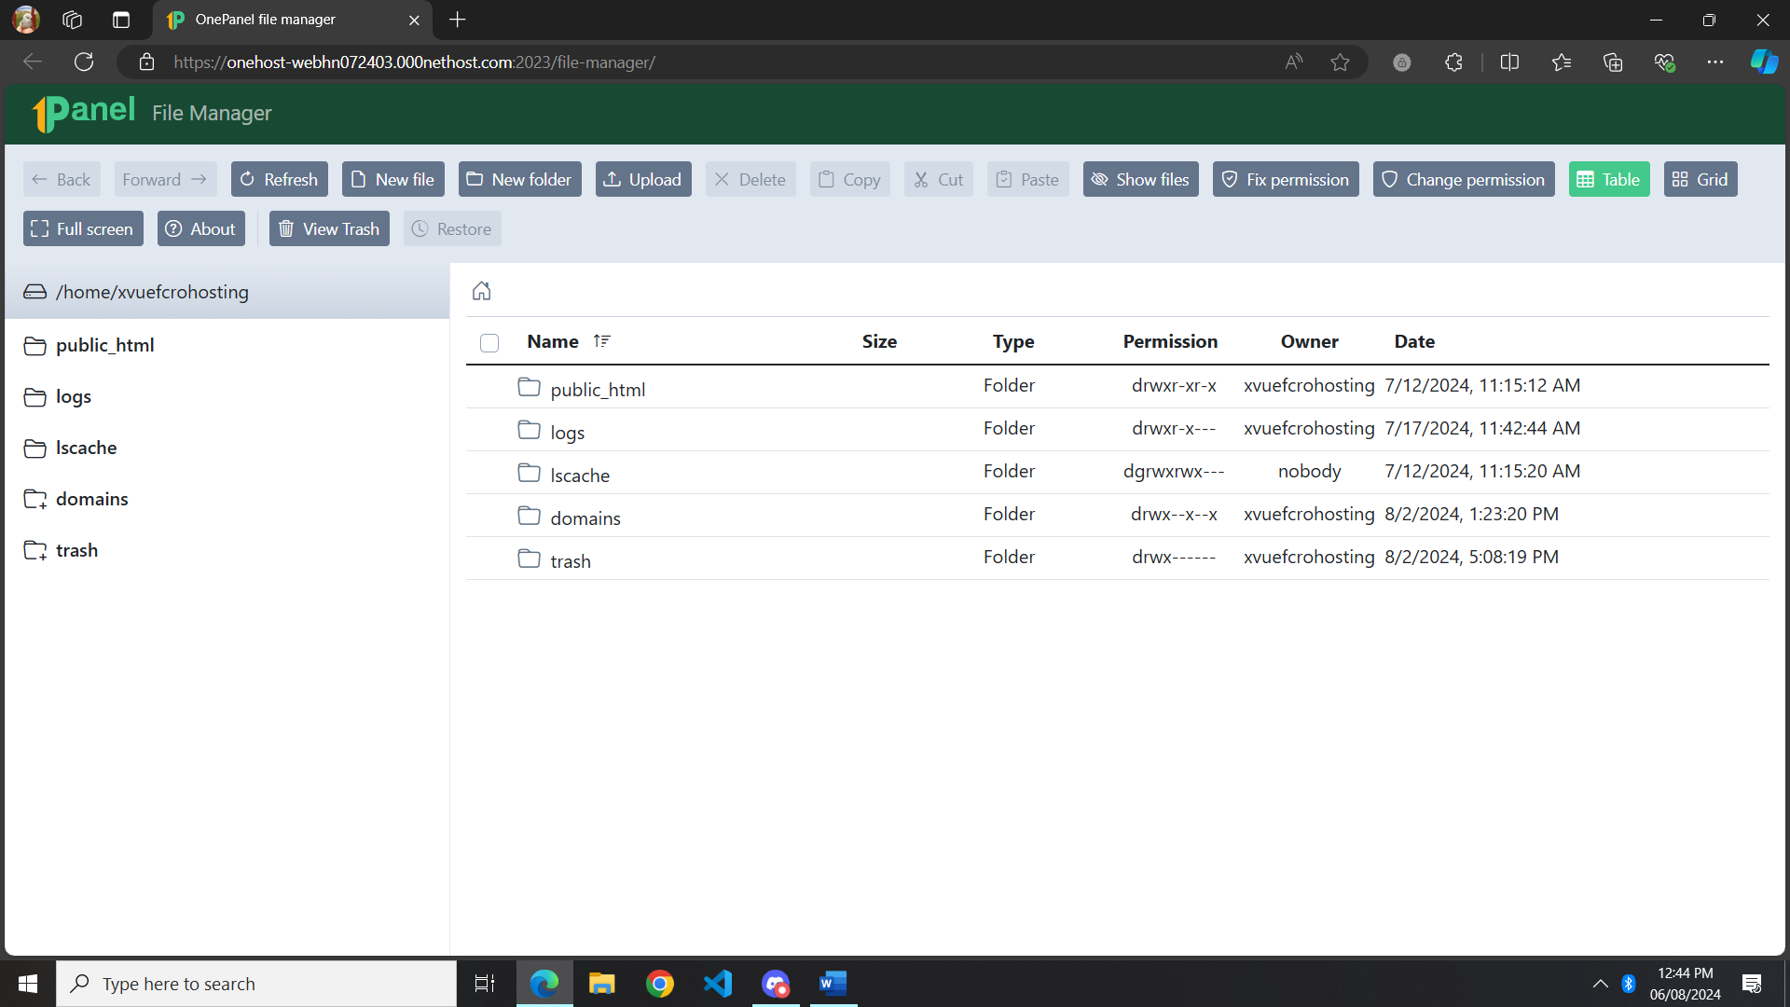

* Vào domains và upload tất cả file trong thư mục trang web lên

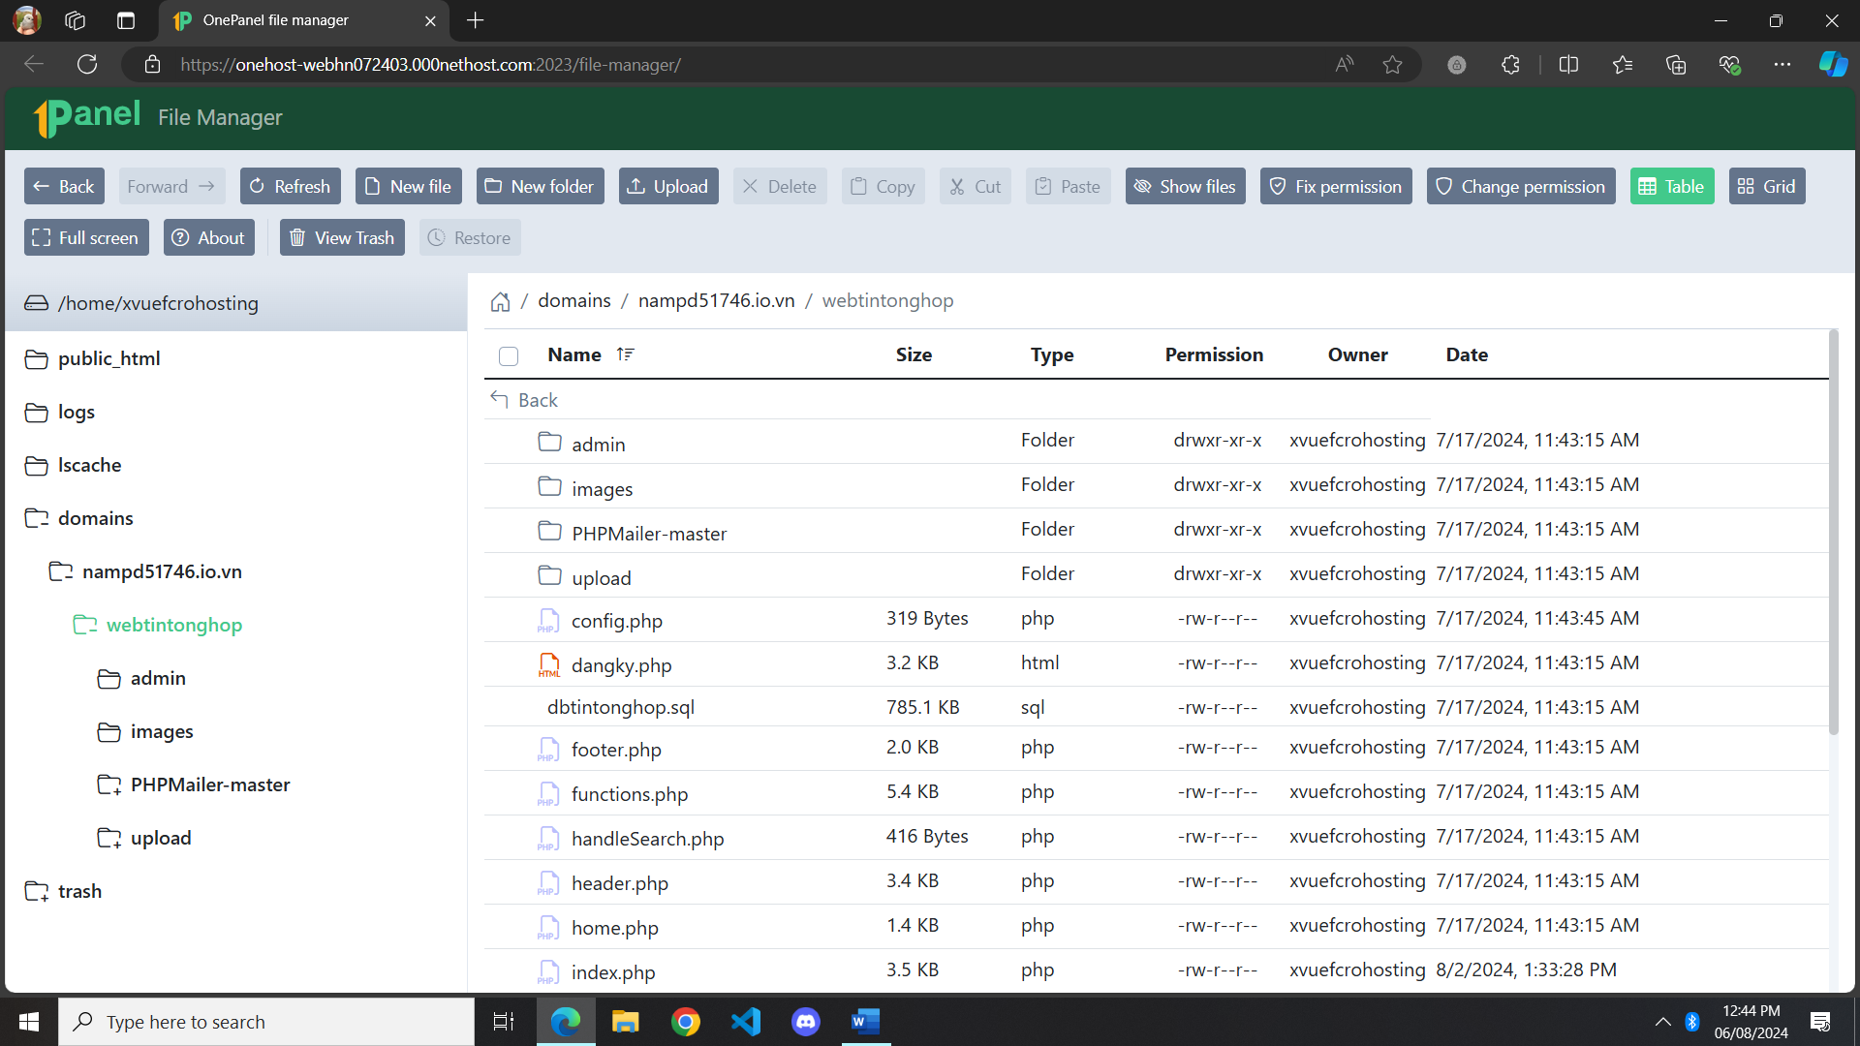

* Chỉnh sửa file config sao cho đúng database

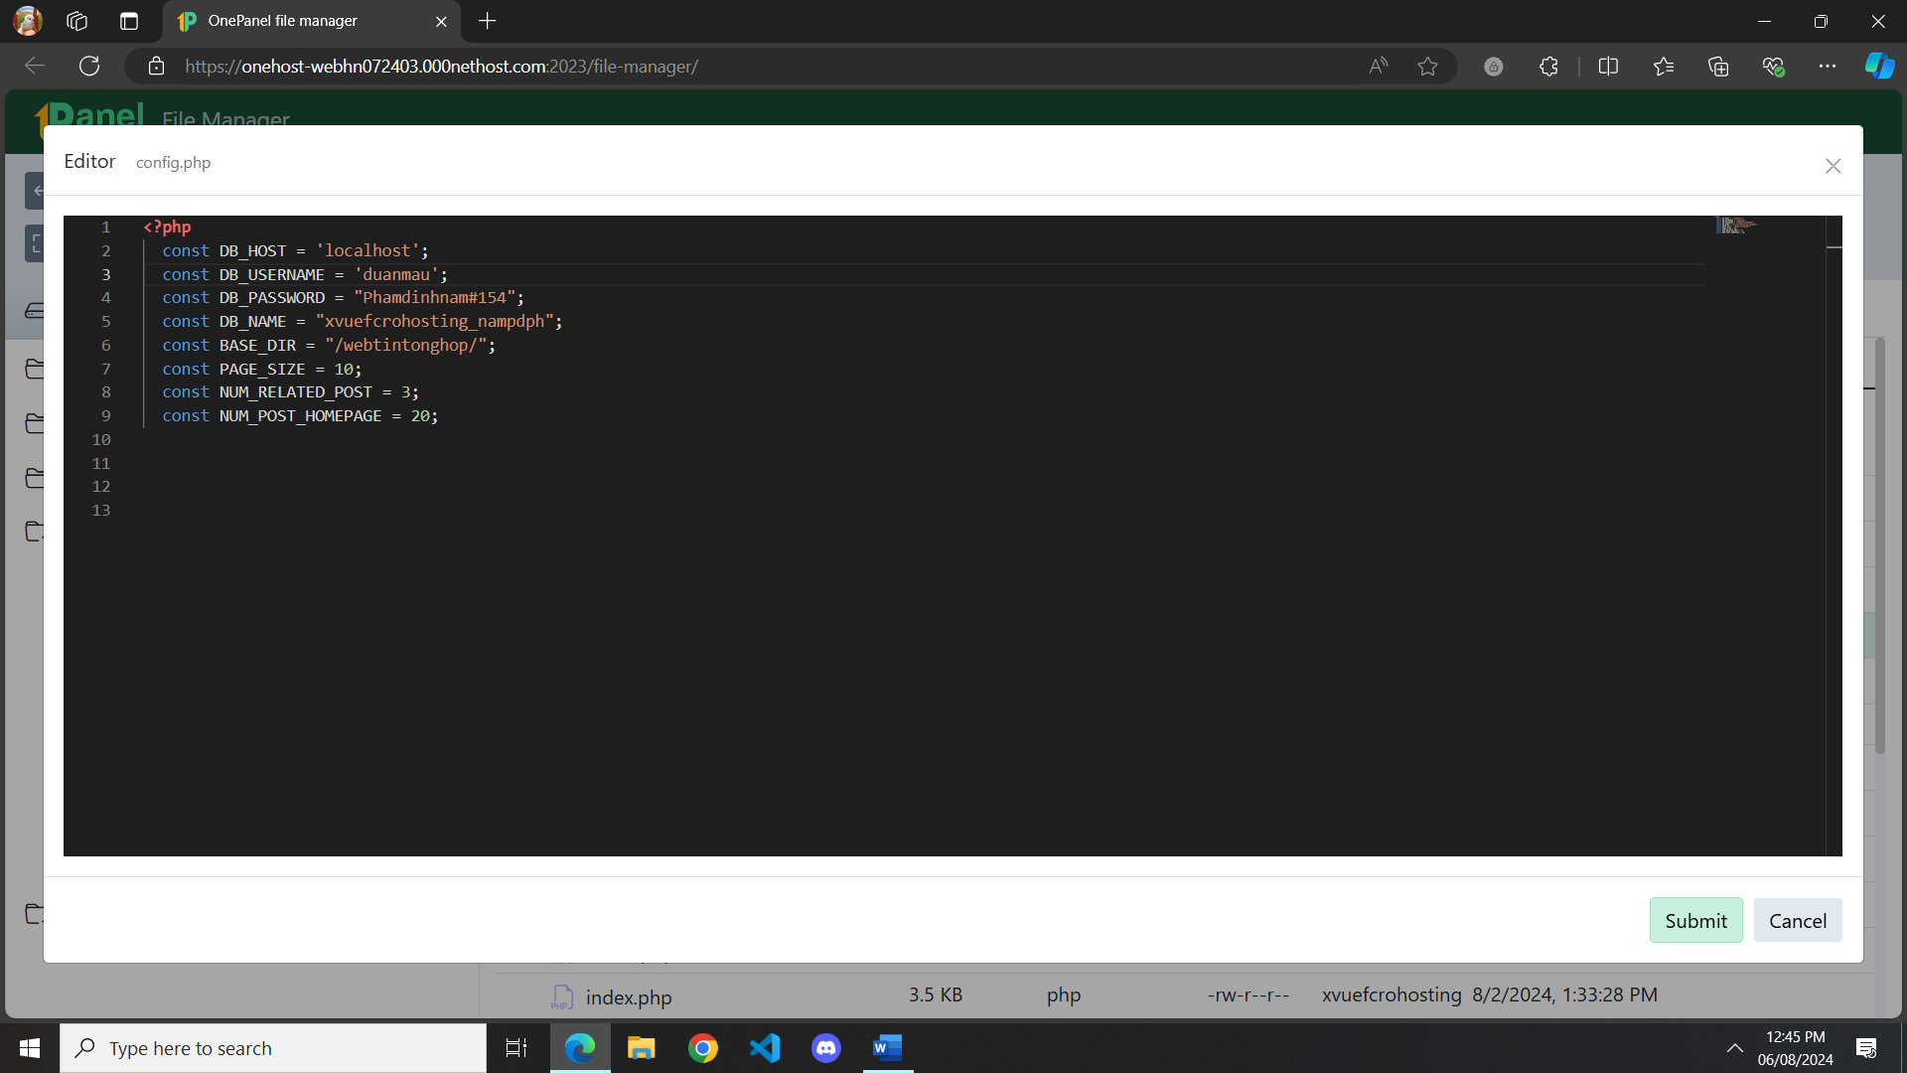

* Đăng nhập vào quản trị database và import database lên

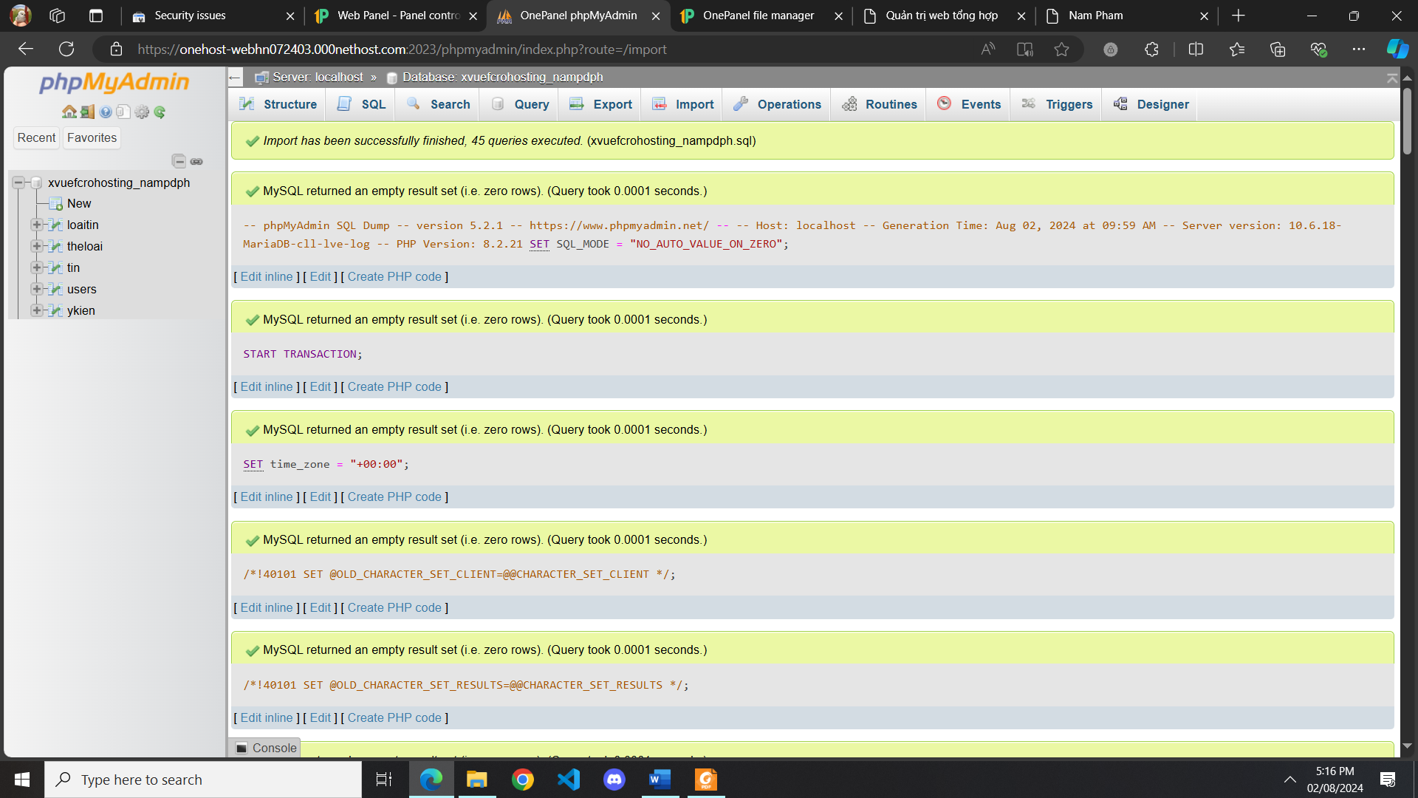

* Kiểm tra trang web hoạt động hay chưa

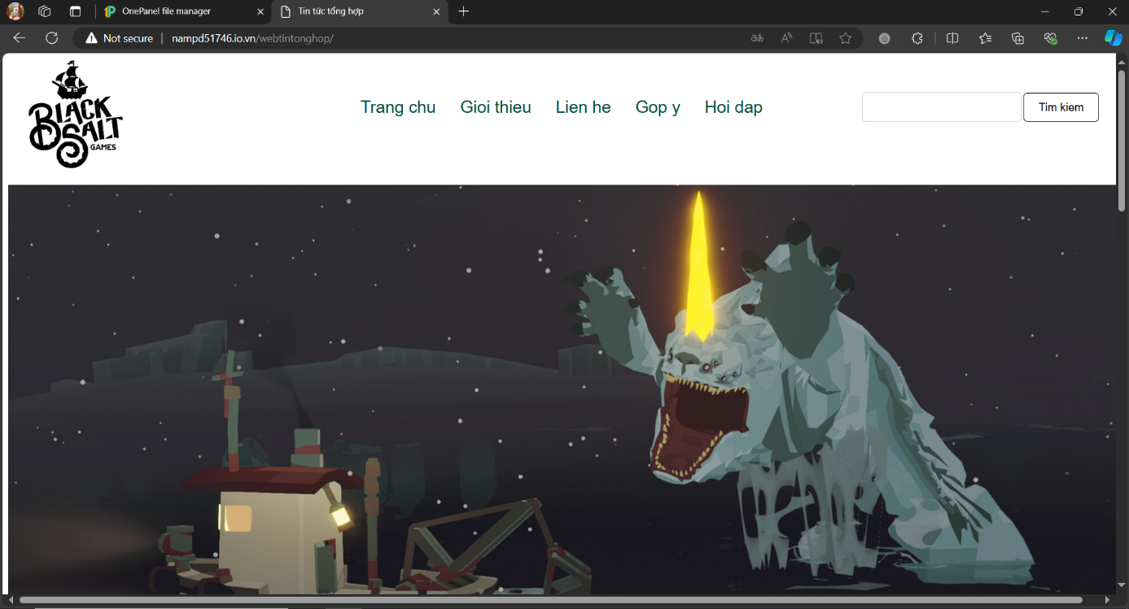

# PHẦN 7. KẾT LUẬN

## **7.1 Thời gian phát triển dự án**

* 5 Tuần

## **7.2 Mức độ hoàn thành dự án**

* Front-end

|  |  |  |
| --- | --- | --- |
| **STT** | **Yêu cầu tính năng** | **Tình trạng** |
| 1 | Slider | ✓ |
| 2 | Top sản phẩm yêu thích theo view | ✓ |
| 3 | Show danh mục | ✓ |
| 4 | Show sản phẩm theo danh mục | ✓ |
| 5 | Comment trên từng sản phẩm ( yêu cầu đăng nhập) | ✓ |
| 6 | Sản phẩm chi tiết | ✓ |
| 7 | Sản phẩm liên quan | ✓ |
| 8 | Đăng ký/ Đăng nhập/ Đăng xuất | ✓ |

* Back-end

|  |  |  |
| --- | --- | --- |
| **STT** | **Yêu cầu tính năng** | **Tình trạng** |
| 1 | Đăng nhập/ Đăng xuất | ✓ |
| 2 | Quản trị danh mục | ✓ |
| 3 | Quản trị sản phẩm | ✓ |
| 4 | Quản trị tài khoản | ✓ |
| 5 | Quản trị comment | ✓ |
| 6 | Quản trị thống kê | ✓ |

## **7.3 Những khó khăn rủi ro gặp phải và cách giải quyết**

• **Khó khăn về thiết kế giao diện người dùng:**

* **Giải quyết:** Sử dụng HTML/CSS/Javascript để chỉnh sửa lại giao diện trang web

• **Khó khăn về chức năng và lập trình:**

* **Giải quyết:** Sử dụng các framework và thư viện có sẵn để xây dựng các tính năng. Tham khảo tài liệu và cộng đồng hỗ trợ trực tuyến để giải quyết các vấn đề lập trình.

## **7.4 Những bài học rút ra sau khi làm dự án**

* Hiểu cơ bản các bước cơ bản cần làm trong việc xây dựng một dự án.
* Áp dụng được những kiến thức của môn học HTML5/CSS3, Javascript cũng như PHP với nhau để xây dựng dự án
* Quản lí thời gian, phân chia công việc với thời gian thích hợp hơn.
* Nâng cao kiến thức về các môn học HTML5/CSS3, Javascript và PHP.

## **7.5 Kế hoạch phát triển trong tương lai**

* Tiếp tục học tập và phát triển kiến thức cả về mảng Front-end lẫn Back-end.
* Tìm hiểu và nâng cao kiến thức về HTML5/CSS3, Javascript cũng như PHP để áp dụng cho các môn học kì sau cũng như là các dự án trong tương lai tại trường cũng như là ngoài thực tế.

**LỜI CẢM ƠN**

**TÀI LIỆU THAM KHẢO**